LIÊN ĐOÀN LAO ĐỘNG CỘNG HÒA XÃ HỘI CHỦ NGHĨA VIỆT NAM
THÀNH PHỐ HỒ CHÍ MINH Độc lập - Tự do - Hạnh phúc
CÔNG ĐOÀN GIÁO DỤC --------------------------------------
-----------------------
Số: 241/TB-CĐGD TP. Hồ Chí Minh, ngày 16 tháng 11 năm 2017

THÔNG BÁO SỐ 3
TỔ CHỨC HOẠT ĐỘNG THÁNG NHỚ ƠN THẦY CÔ
chào mừng kỷ niệm 35 năm Ngày Nhà Giáo Việt Nam
(20/11/1982-20/11/2017)
Chủ đề: “Nét đẹp phấn trắng”

Thực hiện Kế hoạch số 212/KH-CĐGD ngày 12/10/2017 của Công đoàn Giáo dục Thành phố Hồ Chí Minh về tổ chức hoạt động “Tháng nhớ ơn Thầy Cô” chào mừng kỷ niệm 35 năm Ngày Nhà giáo Việt Nam (20/11/1982 – 20/11/2017) với các Hội thi “NẤU ĂN, THỜI TRANG HỌC ĐƯỜNG, TRANG TRÍ TIỂU CẢNH VÀ ĐUA THUYỀN RỒNG” Năm 2017;
Để chuẩn bị tốt cho hội thi ẩm thực sắp diễn ra, Ban Tổ chức thông báo một số nội dung cụ thể như sau:
- Lễ khai mạc Hội thi nấu ăn “Nhà Giáo với ẩm thực 3 miền”:
Thời gian: vào lúc 7g30, chủ nhật ngày 19/11/2017;
Địa điểm: Khu vực Nam Tú Thượng Uyển đến Vườn Xương Rồng – Công viên Văn hóa Đầm Sen, số 03 Hòa Bình, Phường 3, Quận 11, TP Hồ Chí Minh;
Thành phần tham dự: Lãnh đạo các đơn vị, Lãnh đội, thí sinh và cổ động viên của các đơn vị tham gia.
- Sơ đồ các gian hàng ẩm thực:
Các đơn vị sẽ nhận vị trí gian hàng của đơn vị vào sáng thứ bảy, ngày 18/11/2017. Sau đó, các đơn vị có thể tiến hành trang trí gian hàng của mình theo ý tưởng của đơn vị. Riêng các đơn vị sau đây lưu ý:
- Các gian hàng có số thứ tự: 1, 2, 3, 4, 29, 30, 61, 62, 63, 64 sẽ được Ban Tổ chức phân vào trong các ngôi nhà gỗ (hình đính kèm). Vì vậy, các đơn vị nghiên cứu để đỡ tốn công trang trí, tiết kiệm được kinh phí.
- Tương tự, 02 gian hàng có số thứ tự: 51, 52 sẽ được Ban Tổ chức phân vào trong ngôi nhà tròn (hình đính kèm). Vì vậy, các đơn vị nghiên cứu để đỡ tốn công trang trí, tiết kiệm được kinh phí.

TM. BAN TỔ CHỨC
PHÓ TRƯỞNG BAN
Nơi nhận:
- Như trên "để thực hiện"
- Lưu.
(đã ký tên và đóng dấu)

Nguyễn Thị Gái
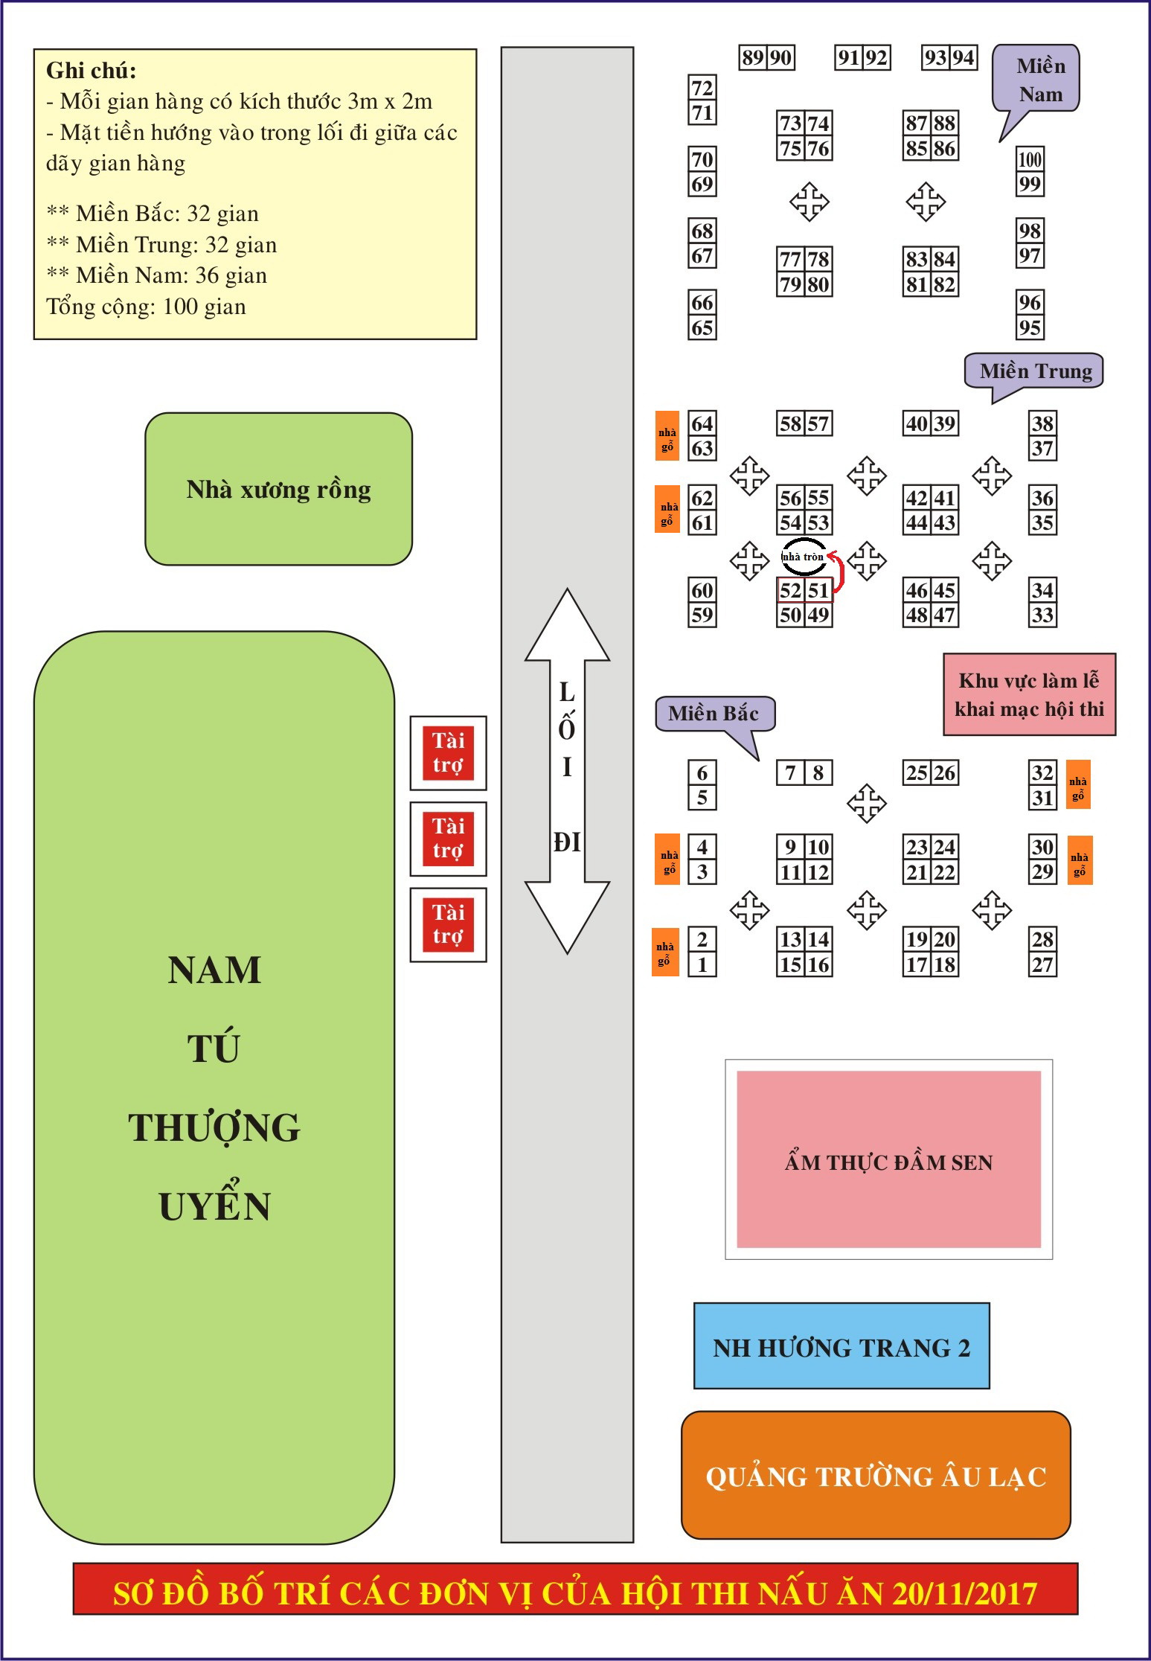

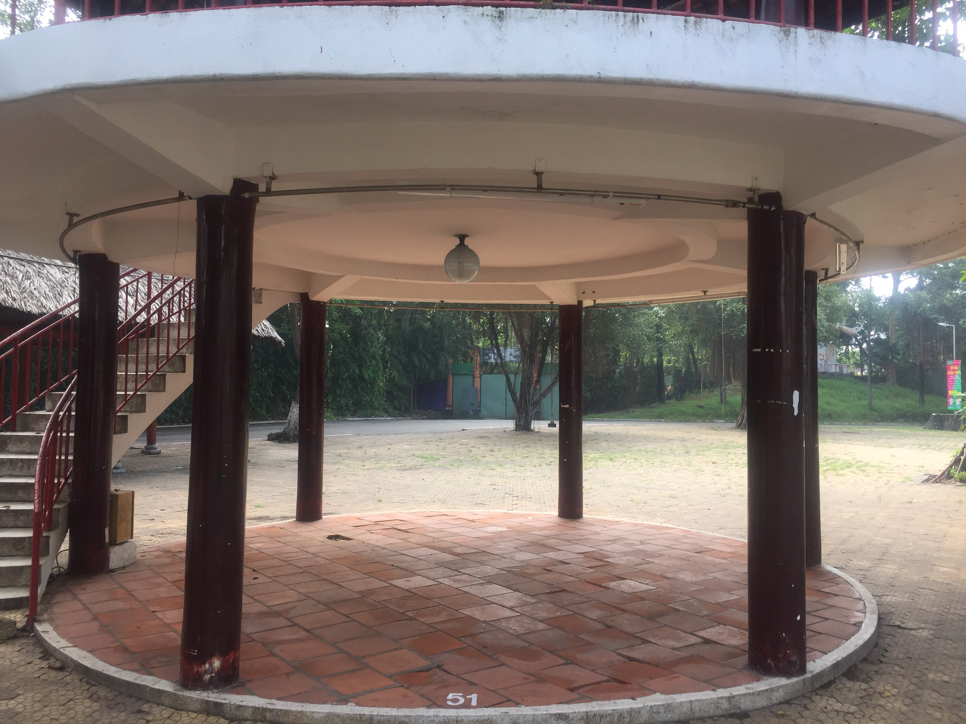

Nhà tròn

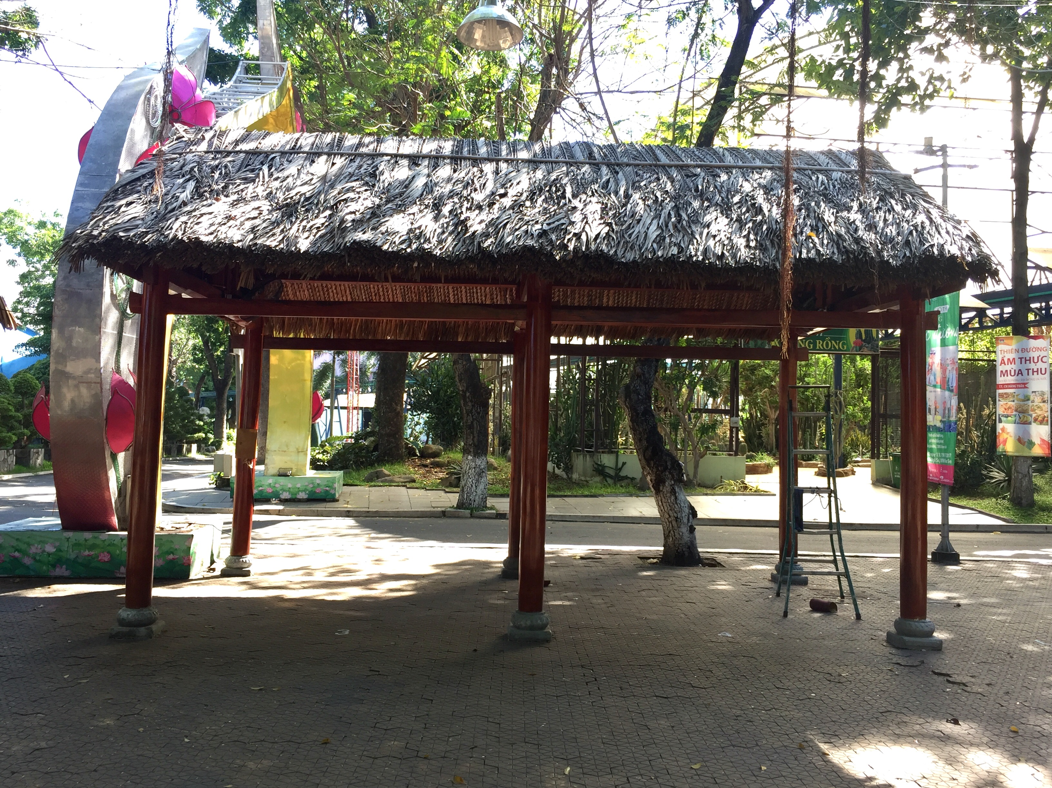

Nhà gỗ

